**DOCUMENTO DE DESIGN DE JOGOS**



Aventura Financeira: Rumo à Riqueza

**Última atualização:**

16/05/24

**Preparado por:**

Guilherme Crosera Lobo

**ÍNDICE**

Análise de Jogos 3

Missão 3

Gênero 3

Plataformas 3

Público-alvo 3

Enredo & Personagens 4

Jogabilidade 5

Visão geral da jogabilidade 5

Experiência do Jogador 5

Diretrizes de jogabilidade 5

Objetivos do Jogo & Recompensas 5

Mecânica de jogo 5

Design de Nível 6

Esquema de Controle 7

Estética do Jogo e Interface do Usuário 7

Agendar tarefas de & 8

# Análise do Jogo

Aventura Financeira: Rumo à Riqueza é um jogo sério na área de educação financeira. O objetivo é chegar na última rodada com o maior montante possível, e durante o jogo, você terá que formular estratégias para gerenciar seu dinheiro da melhor forma possível.

A cada rodada, os jogadores recebem um salário fixo, como base para suas finanças. Os jogadores têm a opção de investir seu dinheiro em três categorias com diferentes níveis de risco: baixo risco (tesouro direto), médio risco (ações), alto risco (criptomoedas), cada uma delas tem suas respectivas chances de sucesso e porcentagem de retorno. Os jogadores também terão a opção de solicitar empréstimos. Todo empréstimo possui um montante e um valor de juros associado. Ao final de cada rodada os juros serão acrescidos na quantidade restante a ser paga. Toda rodada será necessário lidar com despesas fixas, como contas mensais, que devem ser pagas para evitar a acumulação de dívidas. A cada rodada, os jogadores terão que tomar decisões estratégicas, equilibrando o desejo de acumular riqueza com a necessidade de lidar com despesas e imprevistos. O jogo oferece uma oportunidade única de aprender sobre educação financeira de forma divertida e interativa, preparando os jogadores para enfrentar desafios financeiros do mundo real.

# Missão

abram alas para o jogo Aventura Financeira: Rumo à Riqueza, uma experiencia única que combina aprendizado sobre educação financeira com diversão. Nele jogue como o Chaves, tentando salvar sua vila e ser comprado por bilionários maldosos, e para isso terá que ganhar muito dinheiro.

# Gênero

O gênero desse jogo é sério.

# Plataformas

Foi desenvolvido utilizando a biblioteca pygame do python.

# Público-alvo

O público alvo desse jogo são os jovens brasileiros, principalmente os que estão iniciando no mercado de trabalho e em sua gestão financeira. Como esse conhecimento é algo vital para uma vida bem sucedida, e mesmo assim há uma carência deles estre os brasileiros, principalmente entre o publico jovem, uma abordagem gamificada, de caráter mais lúdico, pode ajudar a sanar essa ausência de conhecimento.

# Enredo & Personagens

Apresente quaisquer outras notas sobre o personagem.

|  |  |  |  |
| --- | --- | --- | --- |
| Character | Description | Characteristics | Misc. Info |
| Chaves | No jogo você controla o Chaves, você terá que ajuda-lo a salvar a sua vila dos bilionários que querem derrubar o terreno para construir um shopping center, para isso vai ter que acumular um valor de 10000 reais para manter a escritura da vila em suas mãos. | Ele é um personagem ágil e engenhoso, capaz de encontrar soluções criativas para os problemas que enfrenta, muitas vezes envolvendo truques e artimanhas. Além disso, Chaves é incrivelmente resiliente e persistente, nunca desistindo mesmo diante das adversidades. | Ele está quase sempre com fome e é frequentemente visto pedindo sanduíches de presunto.  Chaves mora em um barril dentro do pátio da vila |
| Seu Siriguejo | Seu Siriguejo é um NPC nessa história, ele está tentando lançar o hamburguer de siri na superfície, e para isso precisa construir um lugar para sua lanchonete, se unindo a outros investidores, ele pretende comprar a vila do chaves e subir um shopping para alocar seu novo restaurante. | Seu Sirigueijo é um personagem astuto e ganancioso, extremamente habilidoso em administração de negócios e finanças. Embora sua obsessão por dinheiro o faça parecer frio e calculista, ele tem um lado mais suave e cuidadoso, especialmente em relação à sua filha. | Seu Sirigueijo é extremamente protetor com seu dinheiro, muitas vezes indo a extremos para protegê-lo ou economizá-lo.  Ele tem uma rivalidade antiga e contínua com Plankton, o dono do restaurante concorrente Balde de Lixo. |
| Tio Patinhas | O Tio Patinhas, como um dos personagens mais ricos dos desenhos, está sempre em busca de novas áreas para aumentar sua riqueza. O empreendimento da vez é a criação de um novo shopping center na região do México, onde uma pequena vila se encontra. | Tio Patinhas é um personagem complexo e multifacetado, famoso por sua astúcia, coragem e determinação. Sua obsessão por riqueza e segurança de seus bens é equilibrada por sua generosidade e senso de responsabilidade com sua família. Com uma história de vida repleta de aventuras e desafios, Tio Patinhas é um exemplo de como trabalho duro e perseverança podem levar ao sucesso. | Tio Patinhas é extremamente cuidadoso com a segurança de seu dinheiro. Ele possui um cofre gigantesco onde guarda sua fortuna.  Tio Patinhas tem uma história de vida rica e aventureira. Originário da Escócia, ele começou sua carreira como engraxate e trabalhou arduamente em várias partes do mundo para construir sua fortuna. |

# Jogabilidade

## Visão geral da jogabilidade

Este jogo se enquadra no gênero sério. Diferente de muitos jogos tradicionais, ele integra elementos educacionais focados em educação financeira, tornando o aprendizado sobre gestão de finanças pessoais interativo e divertido. Ele está na plataforma do pygame, uma biblioteca do python. Ele foi desenvolvido como um jogo single player, porem tem todo o potencial de virar um jogo multiplayer. Seus recursos de jogabilidade incluem: receber salário, fazer investimentos, comprar bens, realizar empréstimos, pagar suas despesas e ler as noticias da rodada.

## Experiência do Jogador

Ao iniciar o jogo você se irá se deparar com uma mesa, onde todos seus adversários estão sentados, seu objetivo, ajudar o chaves a arrecadar a quantia de 10000 reais para manter sua vila de pé.

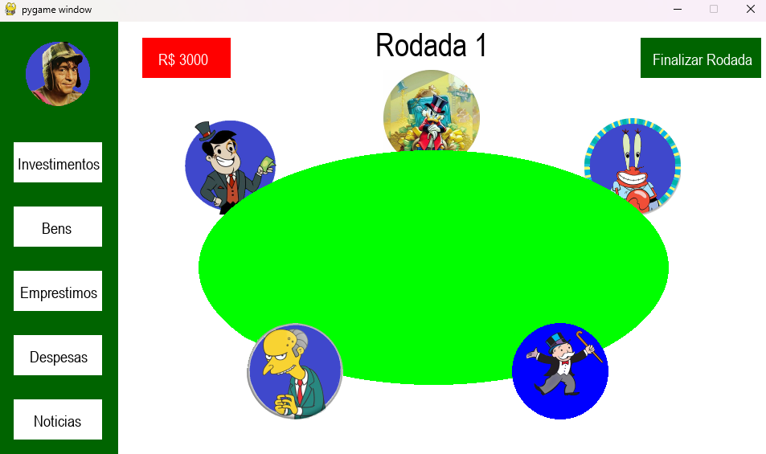

Tela principal do jogo

Para realizar isso, você terá que equilibrar suas finanças ganhar o dinheiro necessário ate o fim da rodada 10, caso você não sege cuidadoso, poderá ficar endividado e não sendo capaz de salvar a vila.

Lembre-se que toda rodada você tem contas a pagar, e se não pagar os juros vão comer soltos.

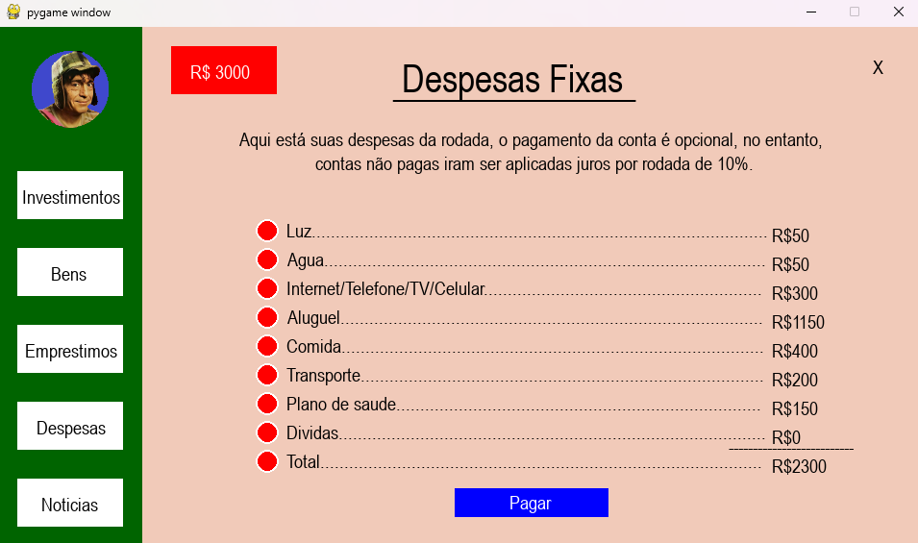

Você terá a opção de investir seu dinheiro para gerar uma renda extra. Mas cuidado nada é garantido que vai dar certo.

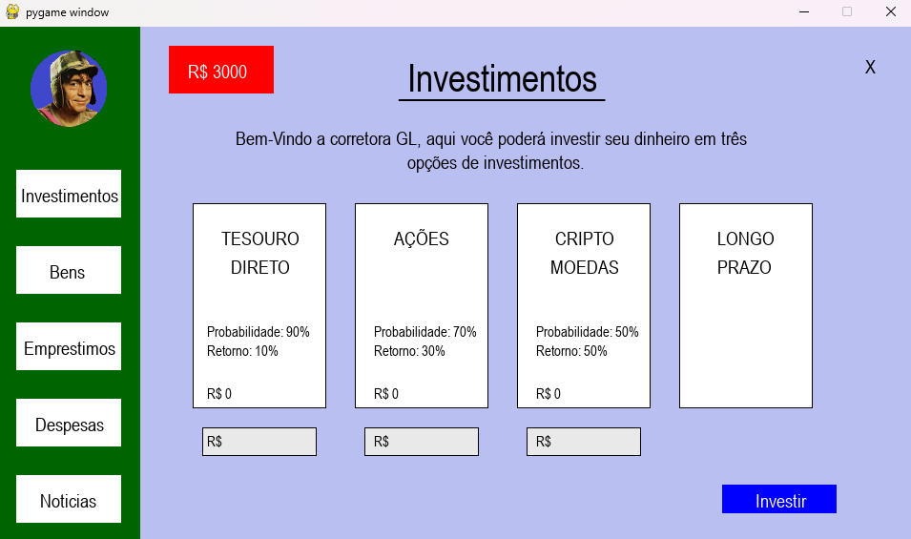

Caso esteja precisando de uma rápida injeção de dinheiro na sua conta, é possível fazer um empréstimo.

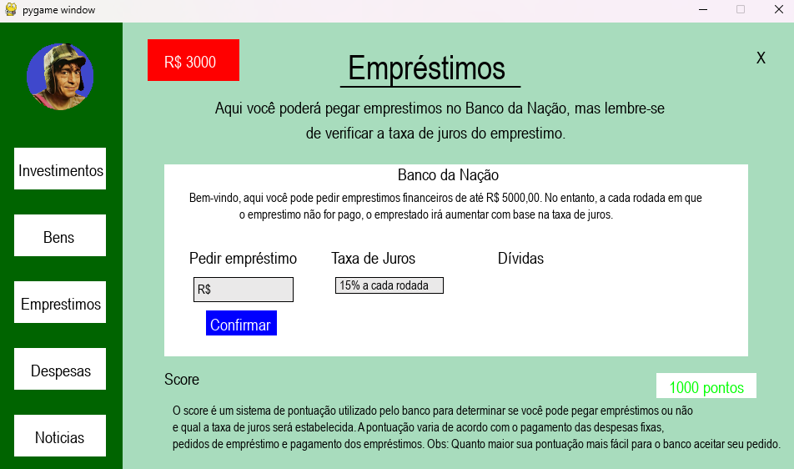

Por fim tem a aba de notícias, você sempre pode entrar lá para ver o que está acontecendo no mundo.

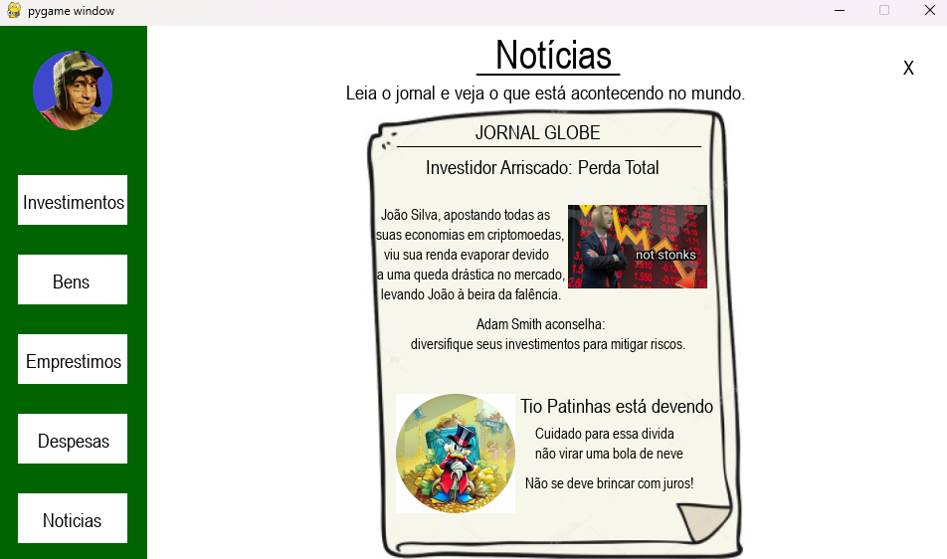

## Diretrizes de jogabilidade

Como esse é um jogo com caráter educativo, todas as informações e conceitos financeiros apresentados no jogo devem ser precisos e claros. Terminologias financeiras devem ser explicadas de maneira simples e compreensível. A narrativa do jogo deve ser construída de forma a integrar conceitos educativos sem parecer uma aula tradicional. Histórias e eventos devem ser realistas e refletir situações financeiras comuns.

O jogo deve permitir que os jogadores tomem decisões financeiras importantes e vejam as consequências dessas decisões em um ambiente seguro. Os jogadores devem receber feedback imediato sobre suas ações para entender melhor o impacto de suas escolhas financeiras.

O jogo não deve incluir nenhuma forma de violência gráfica ou física. Todas as situações devem ser tratadas de maneira segura e educativa. E a linguagem usada no jogo deve ser apropriada para todas as idades, sem o uso de palavrões, insultos ou conteúdos ofensivos.

## Objetivos do Jogo & Recompensas

A dificuldade varia de acordo com o progresso do jogador e suas escolhas financeiras. Cada escolha do jogador pode resultar em consequências positivas ou negativas, afetando diretamente seu saldo financeiro e progresso no jogo.

|  |  |  |  |
| --- | --- | --- | --- |
| Type | Rewards | Penalties | Difficulty Levels |
| Investir | Caso bem sucedido, é possível ganhar uma boa renda extra. | Caso mal sucedido, é possível perder uma quantia considerável. | Dificuldade alta, é muito importante planejar bem onde, quando e o quanto se vai investir. |
| Fazer empréstimos | Um certo valor é automaticamente adicionado a seu dinheiro. | Terá que pagar esse valor depois, e com juros. | Dificuldade media, só tem que tomar cuidado para isso não ficar impagável depois. |
| Pagar despesas | Pagando suas despesas você não gera dividas. | Caso não pague vai ficar devendo. | Dificuldade media, só tem que tomar cuidado para isso não ficar impagável depois. |
| Comprar Bens | Você ganha uma determinada vantagem no jogo | Custa um valor correspondente a vantagem recebida. | Dificuldade baixa, única ressalva é saber qual bem vai ser melhor comprar em cada situação. |

## Mecânica de jogo

Para verificar o progresso do jogador é utilizado o quão bem financeiramente o jogador está, isso inclui vários fatores, como: quantidade de dinheiro que possui, quanto bens comprou, valor que está devendo, tanto provenientes das dívidas ou empréstimos.

## Design de Nível

Os níveis do jogo são as rodadas, cada rodada é uma situação diferente das outras já que dependendo do que aconteceu anteriormente, suas ações podem mudar. A dificuldade varia de acordo com o progresso do jogador e suas escolhas financeiras. Os perigos incluem tomadas de decisão equivocadas por parte do jogador e o azar nos investimentos. Cada escolha do jogador pode resultar em consequências positivas ou negativas, afetando diretamente seu saldo financeiro e progresso no jogo.

Os objetivos do nível incluem equilibrar o orçamento, pagar suas despesas, fazer investimentos estratégicos, acumular economias e evitar dívidas para não prejudicar as próximas rodadas. O jogador deve gerenciar efetivamente seus recursos financeiros para chegar no final do jogo com dinheiro suficiente para salvar a vila do chaves.

# Esquema de Controle

Descreva qual funcionalidade o botão pressionado tem dentro do jogo.

|  |  |
| --- | --- |
| **Button/ Touch Input** | **Action it Performs** |
| Botão Investimentos | Ir a aba de Investimentos. |
| Botão Bens | Ir a aba de Bens. |
| Botão Empréstimos | Ir a aba de Empréstimos. |
| Botão Despesas | Ir a aba de Despesas. |
| Botão Notícias | Ir a aba de Notícias. |
| Botão Finalizar Rodada | Passa para a próxima rodada |
| Botão Investir | Investe o dinheiro informado pelo jogador em suas respectivas modalidades. |
| Botão Comprar | Adiciona o bem selecionado pelo usuário a sua lista de bens comprados |
| Botão Confirmar | Confirma o pedido de empréstimo do jogador, adicionando o dinheiro em sua conta. |
| Botão Pagar | Paga as despesas selecionados pelo jogador. |

# Estética do Jogo e Interface do Usuário

O jogo tem um estilo de arte cartunesco, já que é voltado para o público juvenil. Os personagens foram escolhidos dentre os mais conhecidos personagens de desenho animado, para gerar uma sensação de familiaridade e nostalgia no usuário.

Falando sobre o impacto emocional, o objetivo é criar um impacto emocional positivo nos jogadores, incentivando sentimentos de conquista e responsabilidade. Ao gerenciar suas finanças com sucesso, os jogadores experimentarão uma sensação de realização. A mecânica de endividamento e o insucesso nos investimentos, serão construídos de forma que ensinem resiliência e adaptação, sem causar frustração excessiva.

A interfase principal do jogo constitui de uma barra lateral, onde contem botões que levam para as diversas abas do jogo; uma mesa bem no centro da tela, mostrando seus adversários; na esquerda em cima, o valor contido atualmente na sua conta; na esquerda no meio, a rodada que o jogador esta atualmente; e na direita em cima, o botão de passar a rodada. Como visto abaixo.



O HUD incluirá informações essenciais como saldo atual, despesas pendentes e eventos recentes. Essas informações serão apresentadas de forma sucinta organizada, permitindo que os jogadores acessem rapidamente seus dados financeiros sem interromper a jogabilidade.